2.1 Работа схемы горочной рельсовой цепи 50 Гц
50 Гц. Рельсовая цепь дополнена двумя магнитными педалями. Педаль П1 установлена от остряков стрелки на расстоянии 4 м, педаль П2— на расстоянии 5,5—6 м (рисунок 9).
Рельсовая цепь имеет путевое реле СП(НВШ1-800 или НВШ1-1100), включенное по схеме однополупериодного выпрямления. Рельсовая цепь получает питание от путевого трансформатора ПТ (ПТМ-А). Последовательно в цепь первичной обмотки трансформатора ПТ включены резисторы R1 и R2 сопротивлением по 400 Ом на ток
0,2 А, а параллельно R1 — стрелочное путевое реле СП. В схеме включено реле контроля напряжения В (АСШ2-110), которое нормально возбуждено и обесточивается при пропадании или снижении напряжения в луче питания ниже напряжения надежного притяжения якоря путевого реле при шунтировании рельсовой цепи. При выключении реле В исключается возможность перевода стрелки.

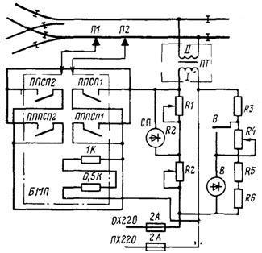
Рисунок 9- Схема нормально разомкнутой рельсовой цепи переменного тока

Работу педалей фиксируют педальные реле и их медленнодействующие повторители ППСП1 (ППСП2) и ПППСП1 (ПППСП2) , установленные в блоке БМП. Общее время замедления на отпускание у повторителей педальных реле составляет 1,9—2,1 с. Контактами этих реле параллельно первичной обмотке ПТ подключаются два резистора с суммарным сопротивлением 1,5 кОм.
Бесконтактная магнитная педаль ПБМ-56 (рисунок 10) представляет собой магнитоиндукционный точечный путевой датчик МД без источника питания. Датчик МД имеет постоянный магнит и насаженные на него обмотки. Устанавливают датчик на рельсе внутри колеи ниже головки рельса на 10 мм, крепят к внутреннему рельсу. Приемником сигнала от педали служит поляризованное реле Р (РП-7),установленное в релейной ячейке. К контакту реле Р подключен искрогасительный контур состояний из резистора R и конденсатора С.

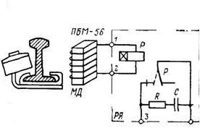
Рисунок 10- Подключение магнитной педали
От прохода бандажа колеса над педалью изменяется магнитное поле постоянного магнита как по значению, так и по' направлению. Возрастающий магнитный поток, пересекая витки катушки, наводит в ней э. д. с. прямой полярности. Реле Р срабатывает и замыкает нормальный контакт, через который включается педальное реле в ячейке БМП.
При удалении бандажа колеса от педали магнитный поток убывает, и пересекая витки катушки, индуцирует в ней э. д. с. обратной полярности. Реле Р срабатывает и замыкает переведенный контакт. От каждого колеса отцепа реле Р срабатывает от двух импульсов тока и замыкает нормальный и переведенный контакты.
В нормальном режиме (см. рисунок 9) трансформатор ПТ не нагружен и в первичной его обмотке протекает ток холостого хода.
Падение напряжения не резисторах R1 и R2 при протекании этого тока оказывается недостаточным для срабатывания реле СП, и его якорь находится в отпущенном положении. Замкнутыми тыловыми контактами реле СП контролируется свободное состояние стрелочной рельсовой цепи.
Вступление ската отцепа на рельсовую цепь приводит к возрастанию тока в обмотках трансформатора ПТ. Возросший ток первичной обмотки создает на резисторах R1 и R2 падение напряжения, достаточное для срабатывания реле СП. Притягивая якорь, это реле фиксирует занятость рельсовой цепи и исключает перевод стрелки под отцепом. Резистор R2 включен для ограничения тока в обмотках ПТ при малых сопротивлениях поездного шунта. В случае прохождения отцепа с высоким сопротивлением поездного шунта реле СП из-за недостаточного тока трансформатора ПТ может не сработать, и стрелка будет переводиться под отцепом. Такую опасность исключают дополнительной фиксацией вступления отцепа на рельсовую цепь педалями П1 и П2.
От вступления первого ската отцепа на педали П1 и П2 срабатывают педальные реле и включают свои повторители в блоке БМП.
Через фронтовые контакты повторительных реле параллельно первичной обмотке трансформатора ПТ подключаются добавочные резисторы 1 и 0,5 кОм. Это увеличивает ток, протекающий через резисторы R1 и R2, и приводит к срабатыванию реле СП.
Общее замедление повторителей педальных реле на отпускание должно быть достаточным, чтобы поддерживать реле СП в возбужденном состоянии до тех пор, пока отцеп полностью освободит рельсовую цепь стрелки.

